**Цель:**повышениеэкологической культуры детей, расширение представлений о рациональном взаимодействии человека с природой.

**Задачи:**

**Образовательная:** привлечь детей, через творческий подход, к познанию экологии, формировать любовь к природе и потребность в общении с ней.

**Развивающая:** способствовать развитию у дошкольников умений работать в группе, развивать мыслительную деятельность, смекалку, сообразительность, находчивость, фантазию.

**Воспитательная:** содействовать формированию здорового образа жизни, чувства сопереживания, воспитывать заботливое отношение к окружающему миру.

**Форма работы детей:** групповая.

**Планируемые результаты:**

* расширить и углубить представления детей в различных областях знаний по экологии, познакомиться в процессе игры с чем-то новым и интересным;
* принимать базовые ценности «игра», «команда», прививать познавательный интерес к новому материалу, самоанализ и самоконтроль результата;
* определять правильность выполненного задания на основе образца, учиться корректировать выполнение задания в соответствии с образцом, оценка своего задания, коррекция;
* уметь извлекать информацию, представленную в виде иллюстрации, экспериментов, ставить проблему и решать ее;
* уметь работать в группе, договариваться друг с другом, участвовать в диалоге, слушать и понимать других.

**Тип занятия:** квест-игра.

**Рекомендации по проведению игры:**

1. Игра разбита на станции, каждая станция имеет свои опознавательные знаки (картинки с мусором, микробами, грязной водой, деревьями и животными).

2. Наглядные пособия к станциям необходимо вырезать и наклеить на картон, заранее.

3. Команды по станциям ходят вместе и получают различные задания.

В квест-игре упоминается несколько экологических проблем: распространение вирусов, накопление мусора, исчезновение растений и редких видов животных, загрязнение воды. Дети совместно с воспитателем находят способы решения этих экологических проблем.

**Ход занятия:**

Воспитатель рассказывает, как прекрасна наша планета (читает стихотворение и начинает показ слайдов).

Наш дом родной, наш общий дом –

Земля, где мы с тобой живем!

Ты только посмотри вокруг:

Тут речка, там – зеленый луг.

В лесу дремучем не пройдешь,

Воды в пустыне не найдешь!

А где-то снег лежит горой,

А где-то жарко и зимой…

Одно у них названье есть:

Леса, и горы, и моря –

Все называется Земля!

Тут выключается свет, и включаются световые эффекты, в группу влетает воздушный шар с посылкой (в которой перец, грязная вода, мусорный пакет). Воспитатель открывает посылку и демонстрирует детям содержимое.

На слайде видеообращение (говорящее дерево).

- Помогите, помогите. Погибаем, задыхаемся, умираем. Наша планета была раньше красивой зеленой цветущей. На ней было много лесов, цветов, морей и рек. Цвели цветы, жили разные животные, пели птицы. Но потом люди стали строить заводы, фабрики, вырубать лес, добывать из недр земли разные металлы. Грязная вода с фабрик сливалась в реки и все речные жители стали погибать. На нашей прекрасной планете стало так много дыма, что мы даже видим друг друга с трудом. Знаете, теперь наша планета похожа на огромную мусорку.

Воспитатель: Ребята кто это? Как вы думаете, что случилось?

Ответы детей (дерево говорит о проблемах на планете).

Воспитатель: Ребята, давайте поможем очистить нашу планету. А для этого нам с вами предстоит поработать в экологической лаборатории и выполнить ряд заданий.

Дети наряжаются в специальную одежду и проходят к первой станции.

**Лаборатория № 1 «МИКРОБНАЯ»**(на экране микробы)

Воспитатель: Ребята, в посылке есть флакончик с вирусами. Как их победить, чтобы обезопасить себя от заражения?

Ответы детей (соблюдать гигиену, мыть руки).

Воспитатель: Правильно, ведь микробы боятся чистоты, а значит мыло-это их главный враг. Мы сейчас это продемонстрируем.

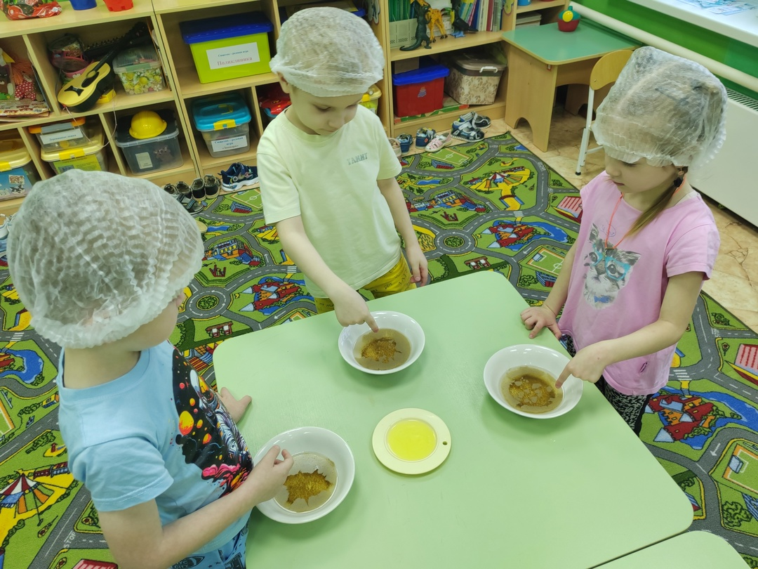

**Эксперимент 1**

Оборудование и материал: тарелка с водой, перец, жидкое мыло, блюдце, бумажные салфетки.

Ход эксперимента: необходимо набрать в глубокую тарелку воду, насыпать черного перца. В блюдце налить немного жидкого мыла. Попросить ребят обмакнуть кончик указательного пальца в жидкое мыло и опустить в тарелку с водой и перцем. «Микробами» разбегутся в разные стороны.

Вывод делают ребята. Это первый шаг к спасению вашей планеты. Необходимо чаще мыть руки.

Воспитатель: Наша Земля очень красивая, на ней много лесов, морей рек и океанов. У нас много животных, птиц, рыб. И мы бережем нашу планету и стараемся делать все это так, чтобы Земля оставалась цветущей и прекрасной. (показ слайдов)

Ребята, а как сохранить наш лес?

Ответы детей (не губить растения, садить деревья и ухаживать за ними)

Воспитатель: Молодцы ребята! А сейчас мы проверим, как хорошо вы знаете названия деревьев нашего края.

**Лаборатория № 2 «СЕКРЕТНАЯ»**

**Воспитатель:** Это задание смогут выполнить настоящие знатоки леса, вам нужно отгадать загадки о деревьях.

1. Никто не пугает,

А вся дрожит.

(Осина)

2. Не заботясь о погоде,

В сарафане белом ходит,

А в один из теплых дней

Май сережки дарит ей.

(Береза)

3. Вроде сосен, вроде елок,

А зимою без иголок.

(Лиственница)

4. Я прихожу с подарками,

Блещу огнями яркими,

Нарядная, забавная,

На Новый год я главная!

(Елка)

5. Пусть жара или метель,

Но, такая же, как ель,

Зелена, хоть не весна,

Стройна высится...(Сосна).

6. Во дворе белым-бело,

Весь июнь мело, мело…

Нет, не снег вокруг, а пух,

Лезет в нос он хлеще мух!

Расчихались мы не зря –

Распушились ... (Тополя)

Воспитатель: Вот и с этим заданием мы справились. Пойдем дальше.

**Лаборатория № 3 «ВОДНАЯ»**

Звучит звукозапись журчание воды.

Воспитатель: Ребята, слышите? Что это за звуки?

Ответы детей (речка шумит).

**Эксперимент 2**

Цель: исследовать влияние на воду природного материала и узнать причины загрязнения воды.

Оборудование и материал: таз с водой, речной песок, камешки, листья, стакан с закрашенной водой, фантики от конфет.

Ход эксперимента:

Воспитатель: Ребята послушайте одну сказку. Жил-был один маленький Прудик, а в нем плавали золотые рыбки. Прудику было весело и хорошо. Но однажды подул сильный ветер.

*Подуйте сильно на воду в тазу так, как это делает ветер. Что стало с водой? (ответы детей)*

Воспитатель: В Прудик попали мелкие камешки, песок, листья с деревьев.

*Бросьте в воду камешки и наблюдайте, как на воде образуются круги. Где оказались камешки? Насыпьте в воду песок и подождите некоторое время. Что стало с песком? Осталось ли вода прозрачной? Брось в воду листья. Что происходит с листьями в воде?*

Воспитатель: Стих ветер, и Прудик засмеялся. Ему стало хорошо от того, что в нем теперь есть не только золотые рыбки, но и песок, камешки, листочки.

Выглянуло солнышко, и Прудик заулыбался еще сильнее. В это время мимо проходили дети. Они смеялись и ели конфеты. Фантики они бросали в воду. А потом к Прудику подошел какой-то человек и вылил в него грязную воду.

*Бросьте в таз фантики от конфет и вылейте в него окрашенную воду. Что стало с водой? Где в ней находятся фантики? Видны ли теперь камешки в пруду?*

Воспитатель: Прудику сделалось плохо. От грязи вода в нем стала мутной, и он загрустил. Как правильно себя нужно вести на природе у воды, чтобы ее не загрязнять?

Ответы детей (не бросать в воду мусор)

Воспитатель: А сейчас чем мы можем помочь Прудику, чтобы ему стало хорошо?

Ответы детей (надо убрать бумажки).

Воспитатель: Правильно. Да вот беда, вода то в нем грязная осталась. А мы ее с вами можем сейчас очистить. Пропустим воду через фильтр (фильтрация воды)

**Эксперимент 3**

Звучит звукозапись «голоса животных».

**Лаборатория № 4 «ЛЕСНАЯ»**

На экране появляются слайды животных, птиц и рыб.

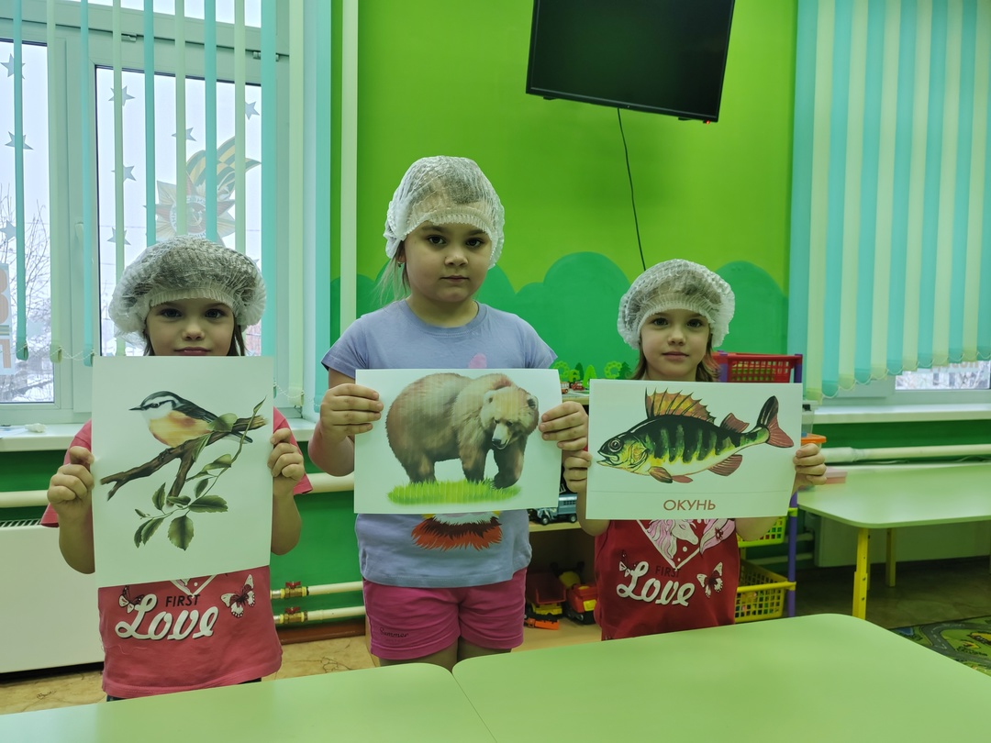

Воспитатель: Дорогие ребята, животные на нашей планете, увы, тоже исчезают. Есть даже такие виды животных, которых осталось несколько десятков. И они занесены в Красную книгу, как вымирающие виды, находящиеся под охраной. А как можно сохранить жизнь животным?

Ответы детей (подкармливать, делать кормушки, открывать заповедники).

Воспитатель: Молодцы, а давайте вспомним названия животных нашей планеты. (конкурс в два этапа)

1этап. Пусть первая команда назовет как можно больше животных, вторая — птиц, третья - напомнит морских обитателей.

2 этап. Дети должны слушая звуки природы определить, что это за звук (голоса животных, звуки природы).

 На экране появляются слайды с изображением мусора.

**Станция № 5 «МУСОРНАЯ»**

**Воспитатель:** На Земле есть еще одна проблема – огромные горы мусора. Что же делать нам с мусором на нашей любимой Родине?

Ответы детей (сортировать мусор, сжигать отходы).

Воспитатель: Правильно ребята, нужно сортировать и перерабатывать мусор, чтобы делать из отходов нужные людям вещи.

**Эксперимент 3**

Цель: сравнить скорость разложения бумаги и полиэтилена в почве.

Оборудование и материал: кусочек бумажной салфетки, кусочек белого полиэтиленового пакета, два стакана с землей, стакан с водой и ложки.

Ход эксперимента:

Воспитатель: Послушайте задание. Два пирата решили оставить друг другу записки. Один написал секретное письмо на бумажной салфетке, а другой на обрывке белого полиэтиленового пакета. Оба пирата закопали свои послания в землю. Проверим, кто сможет прочитать послание.

Закопайте в один стакан с землей кусочек салфетки, а в другой – кусочек полиэтилена. Полейте землю водой. Возьмите ложки и тщательно перемешайте мокрую землю в стаканах. Подождите немного. Теперь с помощью ложки найдите письма пиратов. Оба ли они сохранились?

Вывод делают ребята. Бумага в почве быстрее разлагается, чем полиэтилен.

Воспитатель: Получается, что использованные пакеты выбрасывают. А что с ними происходит потом? Бумажная упаковка начинает разлагаться почти сразу, а на разложение полиэтиленовых пакетов может уйти до 400 лет. Пластиковые бутылки вообще не разлагаются. Пластик и полиэтилен скапливаются на свалках, мусора становится все больше и больше. Посмотри, как тяжело от него нашей планете. (слайд с картинкой Земли, на которой мусор)

Давайте послушаем, что говорит выброшенный на свалку полиэтиленовый пакет. ( звукозапись на слайде)

- Скоро мы заполним всю эту планету! Так просто нас не уничтожить! Если нас сжигать, мы будем выделять в воздух очень вредные вещества. Если зарывать в землю, разлагаясь, мы отравим собой почву и воду. Из почвы яды попадут в растения, которыми питаются животные и люди. И тогда победа за нами!

Воспитатель: Как вы думаете, плохие упаковки действительно непобедимы? Может быть, все-таки есть выход?

Ответы детей. Перерабатывать их снова.

Воспитатель: Молодцы, ребята, вы сегодня славно потрудились. И теперь, перейдем к сюрпризам. Мальчики подготовили для девочек подарки (красивые бумажные пакеты, сделанные своими руками), а девочки для мальчиков сейчас устроят показ моды из полиэтиленовых пакетов.

Воспитатель: Ну вот, уважаемые друзья, теперь вы знаете, что для спасения нашей планеты вы должны посадить как можно больше деревьев, ухаживать за животными и подкармливать их. Беречь водоемы и не засорять их. Нужно сортировать и перерабатывать мусор, чтобы делать из отходов нужные вещи. В общем, вы должны спасти свою планету, научить своих друзей бережно относится к природе.

Наша планета Земля очень щедра и богата:

Горы, леса и поля – дом наш родимый ребята!

Давайте будем беречь планету, другой такой на свете нет.

Развеем над нею и тучи и дым, в обиду ее никому не дадим.

Беречь будем птиц, насекомых, зверей.

От этого станем мы только добрей.

Украсим всю землю садами, цветами,

Такая планета нужна нам с вами!